Рабочий лист по литературному чтению в 3 классе
( учитель нач. кл МОУ «Турочакская СОШ им. Баляева» -Алексеева М.В.
Тема: Иван Сергеевич Соколов – Микитов
«Листопадничек»
Жанр: _______________________
Прочитай слова. Кого так можно назвать?
Беляк, косой, трусишка, русак, длинноухий.
Нарисуй
События происходят ___________________________________________

Где? __________________________ ___________

Сколько зайчат? ________ ______

Почему малышей охотники называли «листопаднички»?
_____________________________________________________________________________________________________________________________________________________________________________________________________________________________________________

Твой вопрос автору?
_______________________________________________________________________________________________________________________
___________________________________________________________

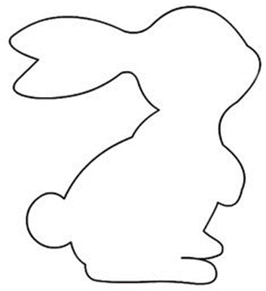
Представь себя на месте Листопадничка. Запиши монолог хвастунишки.
___________________________________________________________________________________________________________________________________________________________________________________________________________________________________________________________________________________________________________________________________________________________________________________________________________________________________________________________________________________________________________________________________________
_______КАКОЙ?__________________________
____________
________
_______
____________
_______________
______________
________________
________________
________________
________________

Основная мысль
Чтобы не оказаться в сложной ситуации, необходимо хорошо обдумывать свои действия и поступки. Принимать взвешенные решения. Не всегда вам могут встретиться люди, которые помогут. Зайчонку повезло, он встретил бобров.

План
1. Рождение зайчат.
2. Отлёт журавлей.
3. За журавлями.
4. Зимовка у бобров.
5. Возвращение Листопадничка.
И.С.Соколова-Микитова называют писателем-натуралистом. Почему?
_____________________________________________
______________________________________________
_______________________
__________________________________________________________

Очень важно прислушиваться к тому, что говорят родители. Любите свой дом. Цените помощь, которую вам оказывают другие.

